PilotReflect: Elektronik Uçuş Çantası (EFB) Çerçevesinde
Uçuş Sonrası Kişisel Biyometrik Refleksiyon Sistemi
Tablet Tabanlı İnsan-Bilgisayar Arayüzü Tasarımı Perspektifinden Bir Yaklaşım
Mete CANTEKİN (2520004030)
Bilgisayar Mühendisliği Doktora Programı — İnsan-Bilgisayar Arayüzü Tasarımı Dersi Vize Ödevi

ÖZET
Elektronik Uçuş Çantası (EFB), geleneksel pilotun kağıt belge çantasını dijitalleştiren; navigasyon haritaları, performans hesaplamaları, kontrol listeleri ve uçuş sonrası raporlama işlevlerini bütünleştiren bir bilgi yönetim platformudur. Bu çalışmada, EFB ekosistemi çerçevesinde, akıllı pilot saatlerinin biyometrik veri toplama kapasitesini uçuş sonrası kişisel refleksiyon sürecine bağlayan tablet tabanlı bir uygulama olan PilotReflect tasarlanmıştır. FAA AC 120-76E ve EASA AMC 20-25 standartlarında tanımlanan Tip B EFB uygulama gereklilikleri temel alınarak geliştirilen sistem; kalp atış hızı, SpO₂, HRV ve stres endeksi verilerini uçuş faz analizi ile yapılandırılmış debriefing modüllerine entegre etmektedir. Uygulamanın temel felsefesi Privacy by Design ilkesiyle örtüşmektedir: tüm biyometrik ve refleksiyon verileri yalnızca pilotun kişisel cihazında saklanır; havacılık paydaşlarıyla hiçbir koşulda paylaşılmaz. Çalışma, EFB teknolojisinin mevcut işlevsel kapsamını, pilotun fizyolojik öz-farkındalığını destekleyen kişisel bir emniyet kültürü aracıyla nasıl genişletebileceğini ortaya koymaktadır.
Anahtar Kelimeler: Elektronik Uçuş Çantası (EFB), insan-bilgisayar etkileşimi, tasarımda gizlilik, biyometrik görselleştirme.
ABSTRACT
The Electronic Flight Bag (EFB) is a digital information management platform that replaces the traditional pilot's paper flight bag by integrating navigation charts, performance calculations, checklists, and post-flight reporting functions. This study presents PilotReflect, a tablet-based application developed within the EFB ecosystem that bridges the biometric data collection capacity of smart pilot watches with a structured post-flight personal reflection process. Grounded in the Type B EFB application requirements defined by FAA AC 120-76E and EASA AMC 20-25, the system integrates heart rate, SpO₂, HRV, and stress index data into flight phase analysis and structured debriefing modules. The application's core philosophy aligns with the Privacy by Design framework: all biometric and reflective data is stored exclusively on the pilot's personal device and is never shared with aviation stakeholders under any circumstances. This study demonstrates how the existing functional scope of EFB technology can be extended with a personal safety culture tool that supports the pilot's physiological self-awareness.
Keywords: Electronic Flight Bag (EFB), human-computer interaction, privacy by design, biometric visualization.

1. GİRİŞ
Pilotların geleneksel uçuş çantaları, dünya genelinde navigasyon haritaları, operasyonel el kitapları, performans tabloları ve hava durumu dokümanları gibi kağıt materyallerle dolu, 18 kilograma kadar ulaşabilen ağır çantalardı [1]. Elektronik Uçuş Çantası (EFB), bu kağıt tabanlı ekosistemi dijitalleştirerek kokpit iş yükünü azaltan, bilgiye erişim hızını artıran ve uçuş emniyetini geliştiren bir bilgi yönetim platformuna dönüştürmüştür. Günümüzde ticari havayollarının yüzde sekseninden fazlası EFB teknolojisinin bir biçimini benimsemiş durumdadır [2].
EFB'nin evrimine koşut olarak gelişen akıllı pilot saatleri ise kokpite fizyolojik bir boyut kazandırmıştır. Önceki çalışmamızda [3], SpO₂, kalp atış hızı değişkenliği (HRV) ve stres endeksi verilerini gerçek zamanlı olarak sunan akıllı pilot saatlerinin uçuş emniyeti potansiyeli kapsamlı biçimde ele alınmıştı. Ancak giyilebilir sensörlerden elde edilen biyometrik veriler, anlamlı bir refleksiyon sürecine entegre edilmediği sürece pilot öz-farkındalığına sınırlı katkı sağlamaktadır.
Bu çalışma, söz konusu boşluğu doldurmak amacıyla EFB platformu çerçevesinde konumlandırılan PilotReflect uygulamasını sunmaktadır. Uygulama, uçuş sonrası biyometrik verileri görselleştirerek pilotun kendi fizyolojik performansı üzerine yapılandırılmış bir debriefing yürütmesine olanak tanımaktadır. FAA AC 120-76E ve EASA AMC 20-25 standartlarına uyumlu Tip B EFB uygulaması olarak tasarlanan sistem, Privacy by Design ilkesiyle bütünleşik bir mahremiyet mimarisi üzerine inşa edilmiştir.

2. ELEKTRONİK UÇUŞ ÇANTASI (EFB): KAVRAMSAL ÇERÇEVE

2.1. EFB'nin Tanımı ve Düzenleyici Çerçeve
FAA Danışma Dairesel belgesi AC 120-76E, EFB'yi Tip A ve/veya Tip B uygulamaları etkin biçimde görüntüleyen herhangi bir cihaz ya da cihaz kombinasyonu olarak tanımlamaktadır [4]. EFB'ler, geleneksel pilotun uçuş çantasında taşınan kağıt ürünlerin ve araçların yerini alan uygulamaları barındırmaktadır. EASA ise EFB'leri yönetmek üzere AMC 20-25 belgesini yayımlamış olup bu belge Avrupa operatörleri için kapsamlı teknik ve operasyonel gereklilikler ortaya koymaktadır [5].
EFB uygulamaları işlev türlerine göre sınıflandırılmaktadır. Tip A uygulamaları, arıza koşullarının emniyet etkisinin önemsiz sayıldığı, zorunlu kağıt, sistem ya da ekipmanın yerine geçmeyen uygulamalardır. Tip B uygulamaları ise arıza koşullarının ufak (minor) emniyet etkisine sahip olduğu ve belirli onay mekanizmalarına tabi tutulan uygulamalardır. PilotReflect, zorunlu bir uçuş prosedürünün yerini almadığı için Tip B EFB uygulaması statüsünde değerlendirilmektedir.

2.2. EFB'nin İşlevsel Kapsamı ve Post-Flight Raporlama
Modern EFB sistemleri; uçuş planlama, hava durumu izleme, navigasyon haritaları, performans hesaplamaları, elektronik kontrol listeleri ve uçuş sonrası raporlama işlevlerini tek bir platformda bütünleştirmektedir [2]. Ancak mevcut EFB ekosistemi, pilotun fizyolojik durumunu bir sistem girdisi olarak değerlendirmemektedir. Bu boşluk, Endsley'in durumsal farkındalık modelinin ikinci ve üçüncü aşamalarını — fizyolojik bağlamda anlama ve projeksiyon — destekleyen bir bileşenin EFB ekosistemine entegrasyonu için gerekçe sunmaktadır.

2.3. EFB Tasarım Standartları ve İnsan Faktörleri
FAA'nın EFB insan faktörleri rehberi, EFB tasarımında iş yükü, uçuş güvertesine entegrasyon, ekran ve aydınlatma sorunları, sistem arızaları ve faz bazlı kullanım kısıtlamalarının dikkatle ele alınması gerektiğini vurgulamaktadır. Logipad, skybook ve ForeFlight gibi önde gelen EFB platformları, aydınlık gündüz modu, rol bazlı veri sunumu ve uçuş fazı odaklı iş akışı tasarım prensiplerini uygulamaktadır [6]. PilotReflect, bu tasarım geleneklerini post-flight biyometrik refleksiyon bağlamına taşımaktadır [7]

3. PilotReflect: EFB UYUMLU TASARIM MİMARİSİ

3.1. EFB Standartlarıyla Uyum
PilotReflect, FAA AC 120-76E Tip B EFB uygulama gereklilikleri çerçevesinde konumlandırılmıştır [8]. Sistem; taşınabilir (portable) Class 1 EFB donanımı olan ticari bir tablete kurulu olarak çalışmakta, uçak aviyoniğiyle herhangi bir veri alışverişi gerçekleştirmemekte ve zorunlu uçuş prosedürlerinin yerini almamaktadır.
Tablo 1. PilotReflect ile EFB düzenleyici çerçevesinin uyum matrisi
EFB Kriteri | Düzenleyici Kaynak | PilotReflect Uygulaması
Cihaz sınıfı | FAA AC 120-76E §7 | Taşınabilir, Class 1 COTS tablet
Uygulama tipi | FAA AC 120-76E §8 | Tip B — minor emniyet etkisi
Aviyonik entegrasyon | EASA AMC 20-25 §3 | Yoktur — bağımsız sistem
Veri mahremiyeti | ICAO Doc 10020 §6 | Privacy by Design — yerel depolama
Steril kokpit uyumu | 14 CFR 121.542 | Post-flight only — uçuşta pasif
Pil ömrü | FAA AC 120-76E §9 | Standart tablet batarya yeterli

3.2. Arayüz Tasarımı: Aydınlık Tema ve EFB Konvansiyonları
Tasarım sürecinde yapılan en kritik kararlardan biri tema seçimidir. Akademik yayınlar ve baskı ortamında okunabilirliği en üst düzeye çıkarmak, aynı zamanda gerçek EFB uygulamalarının (ForeFlight, Logipad, skybook) benimsediği yüksek kontrastlı aydınlık arayüz geleneğiyle uyum sağlamak amacıyla beyaz zemin üzerine koyu metin rengi tercih edilmiştir.
Renk kodlaması aviyonik standartlarla tutarlıdır: koyu yeşil nominal değerleri, koyu mavi bilgi kategorisini, koyu sarı dikkat gerektiren değerleri, koyu kırmızı kritik eşikleri temsil etmektedir. Monospace yazı tipi (IBM Plex Mono) ise aviyonik veri sunum geleneğiyle tutarlılık sağlarken sayısal değerlerin basılı formatta da net okunmasını garantilemektedir.

3.3. Uygulama Modülleri

3.3.1. Flight Log (Uçuş Günlüğü) Modülü
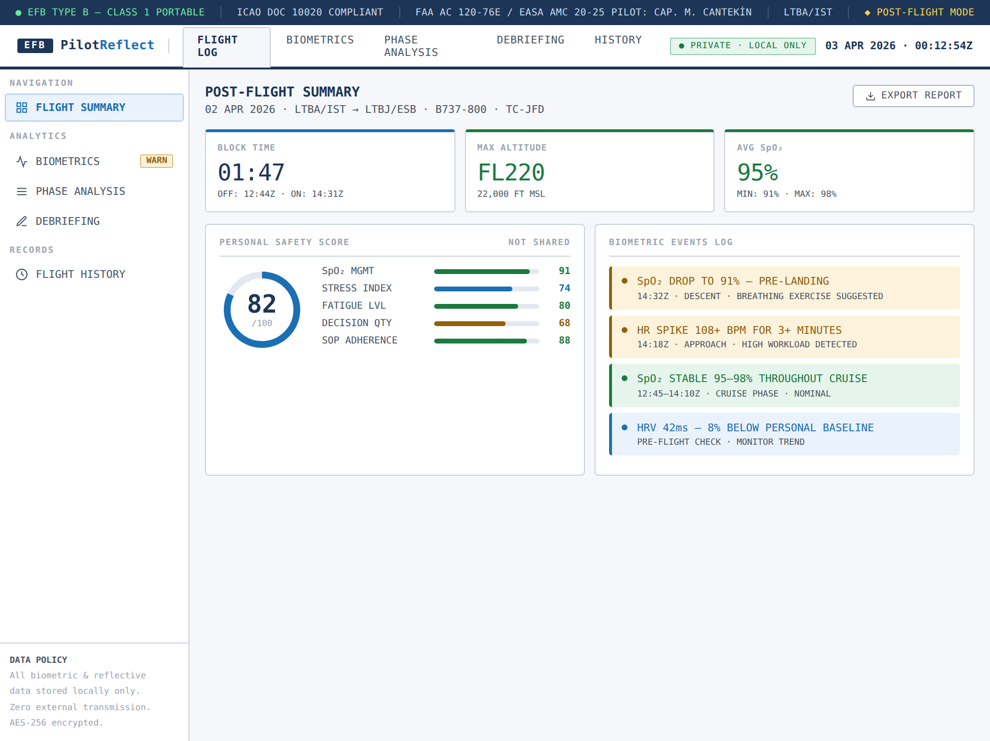
Şekil 1. PilotReflect EFB — Flight Log ekranı. Üst durum çubuğu EFB sınıfı ve uyum standardını, sekme navigasyonu modüller arası geçişi, kişisel emniyet skoru paneli ise beş alt boyutu görselleştirmektedir.
Flight Log modülü, uçuşun operasyonel verilerini — blok süresi, irtifa, rota — biyometrik özet metrikleriyle bütünleştirerek EFB'nin geleneksel yolcu günlüğü işlevini genişletmektedir. Şekil 1'de görüldüğü üzere ekranın üst kısmındaki koyu lacivert durum çubuğu EFB Tip sınıfı, düzenleyici uyum standardı (FAA AC 120-76E / EASA AMC 20-25) ve uçuş modunu görüntülemektedir. Aydınlık zemin üzerindeki yüksek kontrastlı lacivert tipografi, hem uçuş ortamında hem de basılı akademik formatta rahatlıkla okunabilmektedir. Kişisel emniyet skoru dairesel grafik ile beş alt boyut çubuk grafikleri aynı panelde sunulmakta; biometric olaylar günlüğü ise renk kodlu uyarı satırları aracılığıyla hızla kavranabilmektedir.

3.3.2. Biometrics (Biyometrik) Modülü
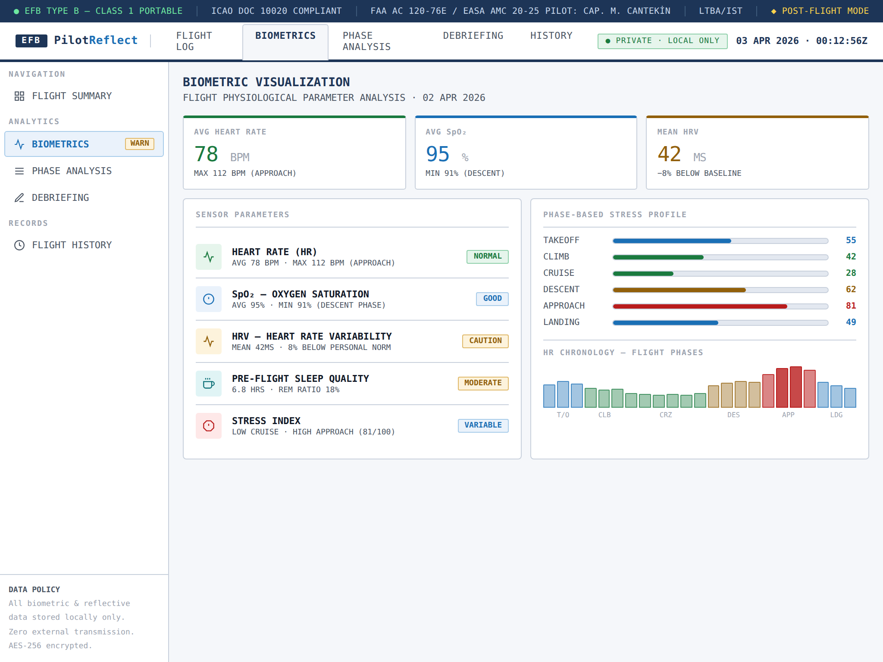
Şekil 2. PilotReflect EFB — Biometrics ekranı. Sol panelde sensör parametre tablosu ve durum rozetleri, sağ panelde faz bazlı stres profili çubuğu ve KAH kronoloji grafiği yer almaktadır.
Biyometrik modül (Şekil 2), akıllı saatten aktarılan ham sensör verilerini üç katmanlı bir görselleştirme yapısına dönüştürmektedir. Üst metrik kartları birincil fizyolojik göstergeleri (KAH, SpO₂, HRV) renkli kenar çizgileriyle önceliklendirir. Sol paneldeki sensör tablosu, her parametre için renkli NORMAL / GOOD / CAUTION / MODERATE rozetleri sunar. Sağ paneldeki faz bazlı stres profili çubuğu ve KAH kronoloji grafiği, uçuş boyunca fizyolojik yüklenmenin hangi segmentte yoğunlaştığını tek bakışta ortaya koymaktadır. Açık arka plan ve koyu çizgi renkleri, görselin baskıya aktarıldığında da tam okunabilirliğini korumaktadır.

3.3.3. Phase Analysis (Faz Analizi) Modülü
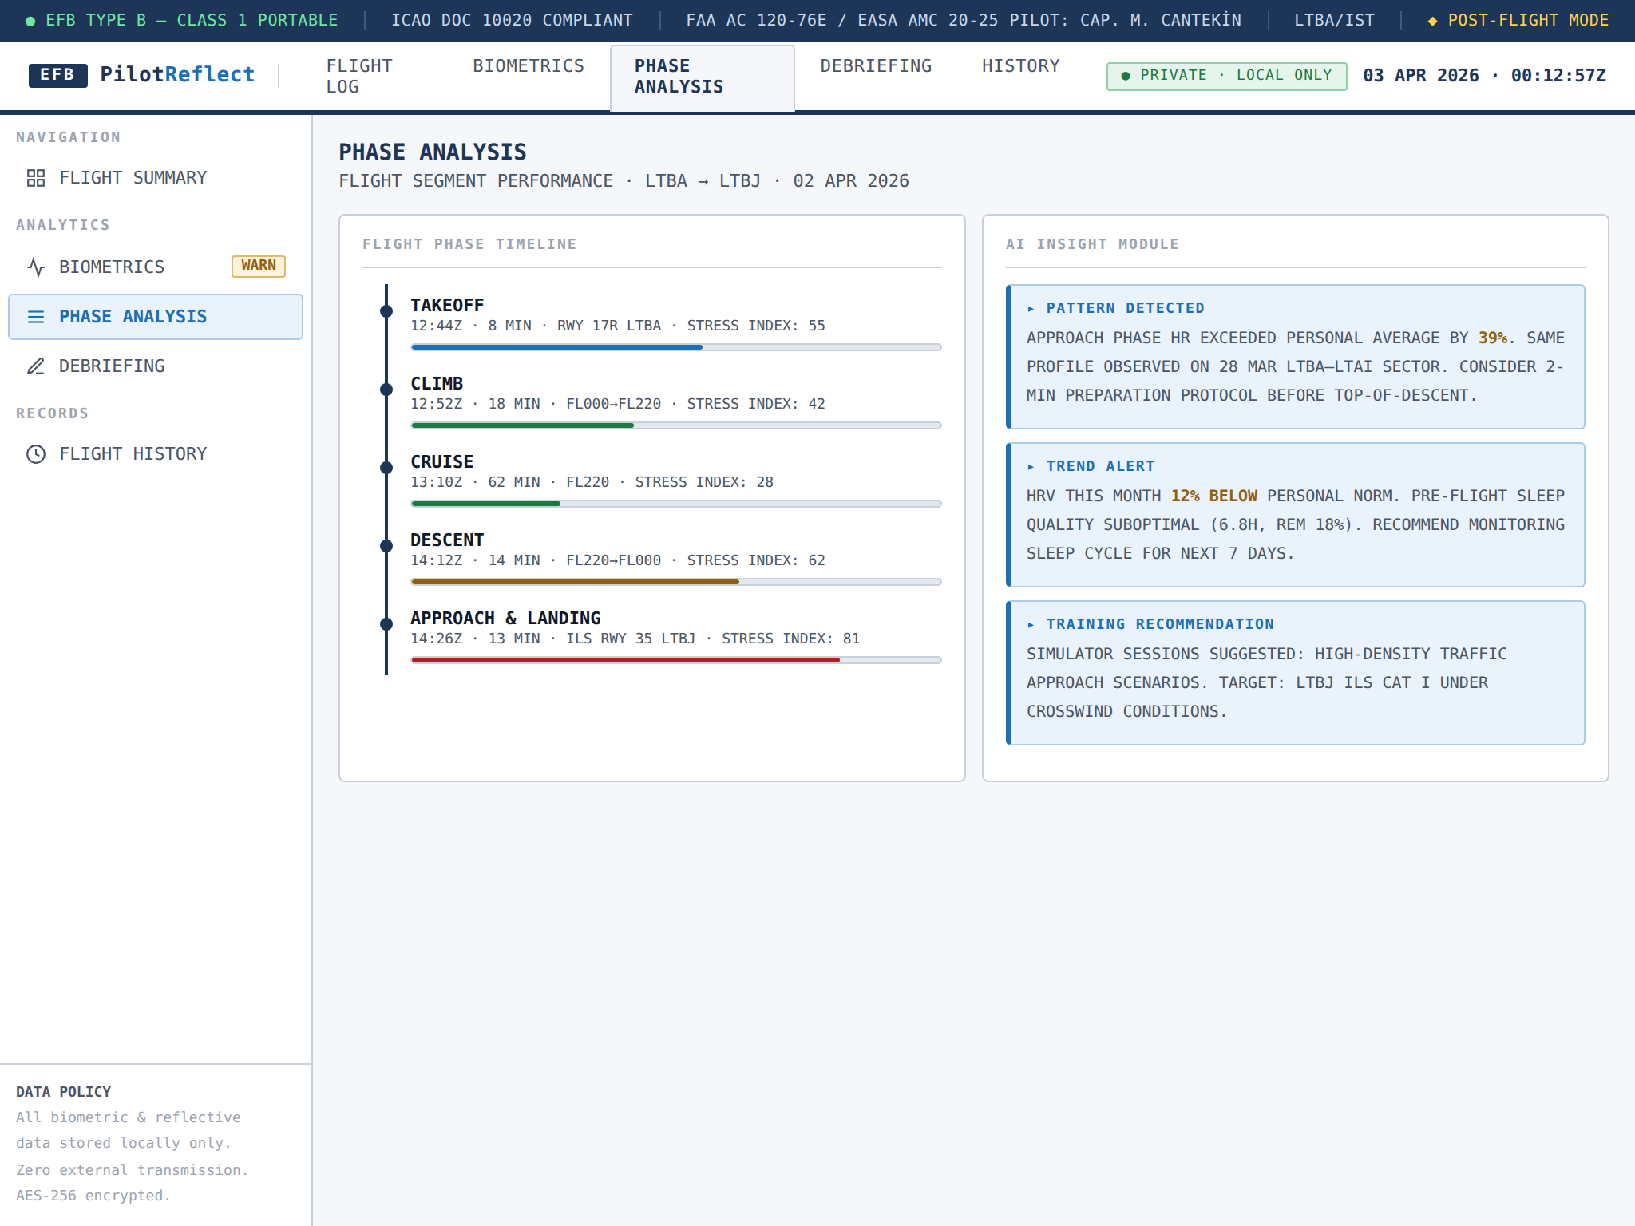
Şekil 3. PilotReflect EFB — Phase Analysis ekranı. Sol panelde uçuş fazı zaman çizelgesi ve stres endeksi çubukları, sağ panelde üç kategorili yapay zeka içgörü modülü görülmektedir.
Faz analizi modülü (Şekil 3), Kalkış, Tırmanma, Seyir, Alçalma ve Yaklaşma-İniş fazlarının her biri için stres profili zaman çizelgesini sunmaktadır. Sağ paneldeki AI Insight Module, mevcut uçuşun geçmiş uçuşlarla karşılaştırmalı analizini gerçekleştirerek tespit edilen kalıpları Pattern Detected, Trend Alert ve Training Recommendation kategorilerinde raporlamaktadır. Lacivert kenar çizgisiyle desteklenen mavi tonlu arka plan, bu kartları içerik hiyerarşisinde açıkça vurgulamaktadır.

3.3.4. Debriefing (Uçuş Sonrası Değerlendirme) Modülü
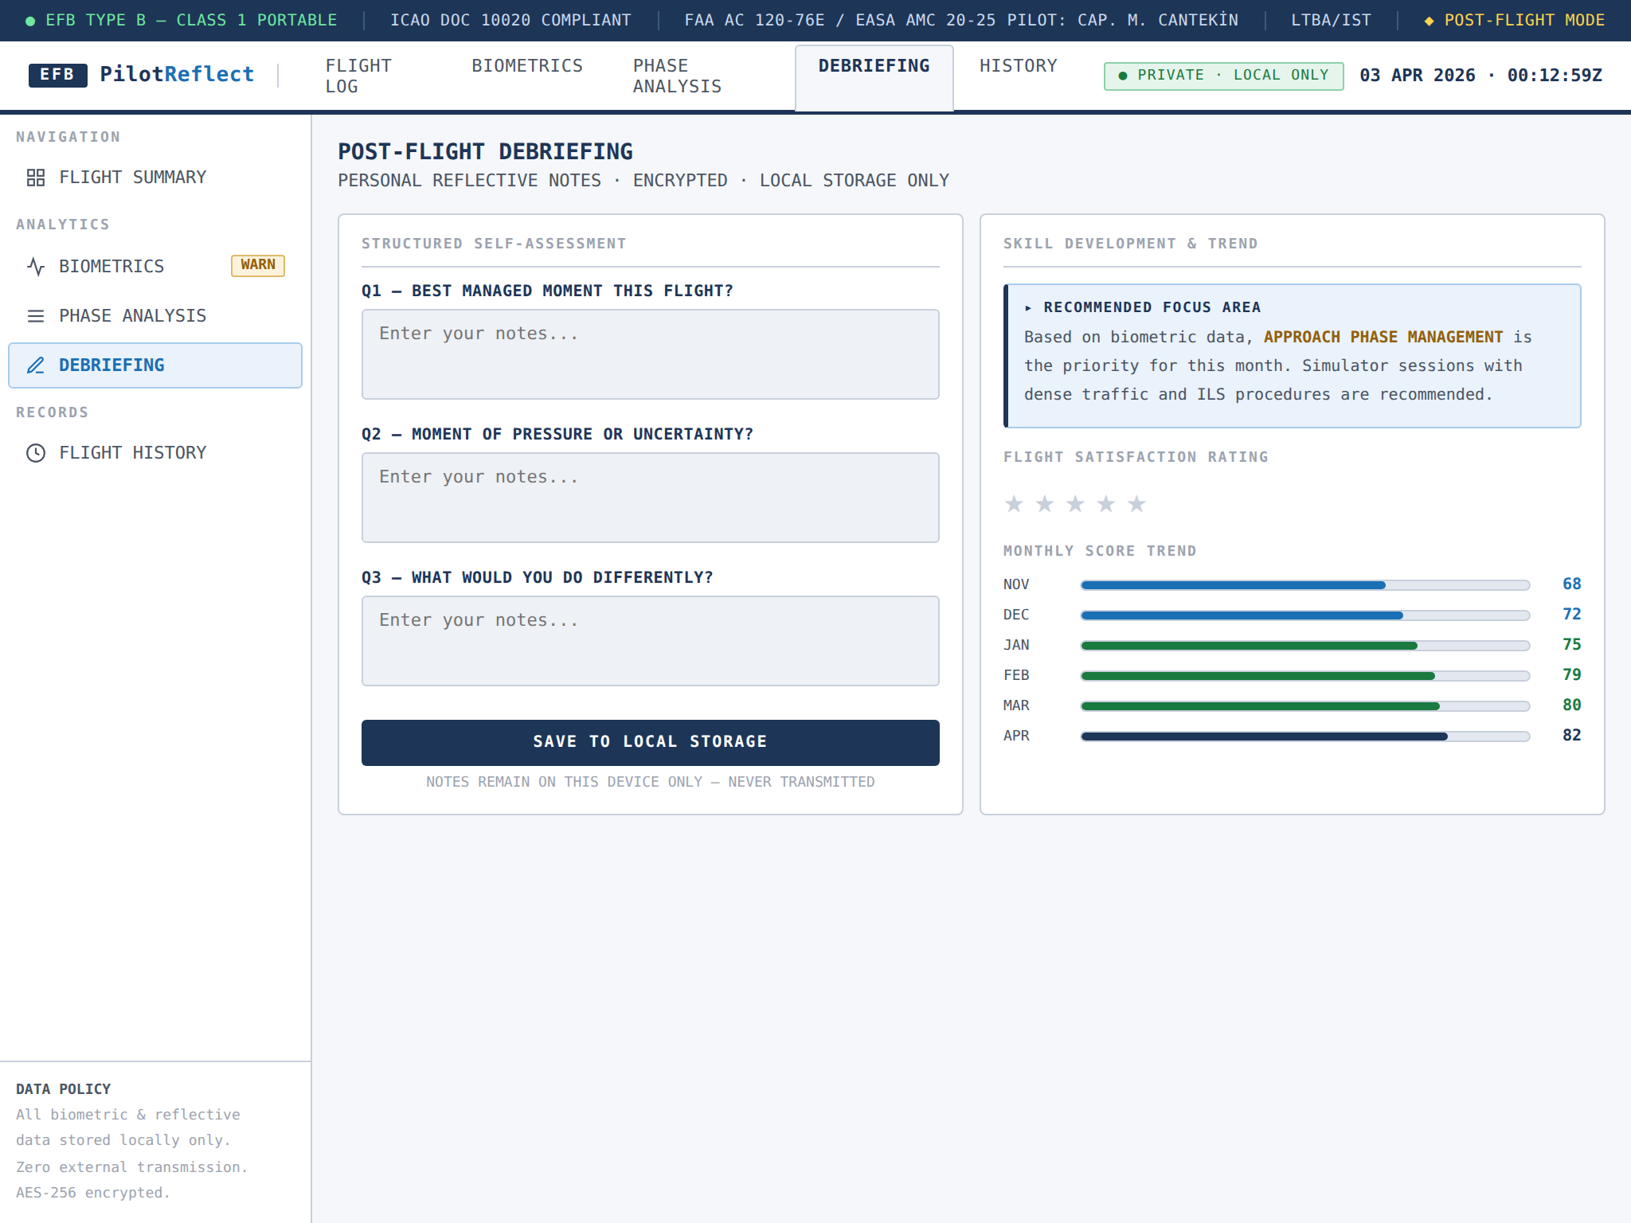
Şekil 4. PilotReflect EFB — Debriefing ekranı. Sol panelde yapılandırılmış üç refleksiyon sorusu ve kaydetme butonu, sağ panelde beceri önerisi, yıldız puanlama ve aylık trend analizi yer almaktadır.
Debriefing modülü (Şekil 4), EFB'nin post-flight raporlama işlevini kişisel refleksiyon boyutuyla genişletmektedir. Üç yapılandırılmış soru Schon'un refleksif pratisyen modelinden [9] ve Tehdit & Hata Yönetimi çerçevesinden [10] ilham alınarak tasarlanmıştır. Sağ panelde yer alan aylık skor trendi, Bandura'nın öz-yeterlilik teorisinin [11] öngördüğü motivasyonel geri bildirim döngüsünü oluşturmaktadır. Beyaz zemin üzerinde lacivert etiketler ve gri form alanları, arayüzün hem kullanımda hem de baskıda net ve anlaşılır kalmasını sağlamaktadır.

3.3.5. Flight History (Uçuş Geçmişi) Modülü
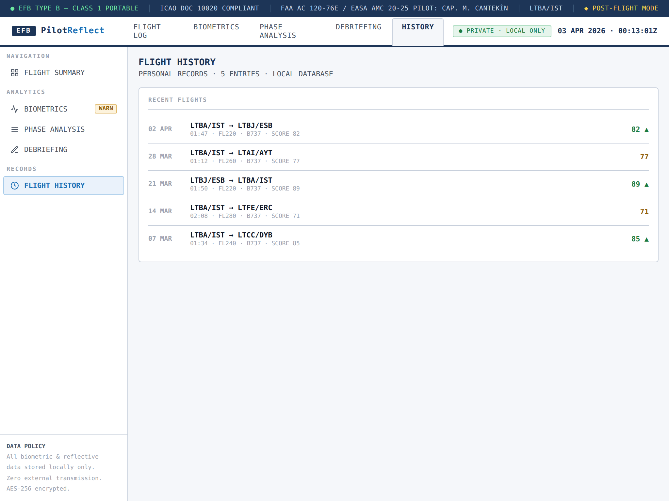
Şekil 5. PilotReflect EFB — Flight History ekranı. Kişisel uçuş kayıtları rota, süre, irtifa ve biyometrik skor bilgileriyle listelenmektedir.
Uçuş geçmişi modülü (Şekil 5), EFB'nin standart yolcu günlüğü ve uçuş kaydı işlevini biyometrik skorla birleştirmektedir. Her uçuş kaydı; rota, blok süresi, irtifa ve kişisel emniyet skorunu içermekte; skor değerleri renk kodlamasıyla (yeşil artış, sarı durağan) okunabilirlik önemleri şeklinde sunulmaktadır. Açık arka plan üzerindeki listeleme düzeni, makale baskısında tüm metin ve sayıların net biçimde ayırt edilmesini garanti etmektedir.

4. HCI TASARIM KARARLARI VE DEĞERLENDİRME

4.1. EFB Arayüz Tasarım Prensipleri
PilotReflect'in arayüz tasarımı EFB insan faktörleri araştırmalarından [8, 12] ve önde gelen EFB uygulamalarının tasarım konvansiyonlarından türetilen dört temel prensip üzerine inşa edilmiştir:
- Aydınlık tema ve baskı uyumluluğu: Beyaz zemin üzerinde koyu metin, hem pilot kullanımında hem akademik yayında tam okunabilirlik sağlar.
- Semantik renk sistemi: Koyu yeşil nominal, koyu sarı dikkat, koyu kırmızı kritik, koyu mavi bilgi — aviyonik konvansiyonla tutarlı.
- Monospace tipografi: IBM Plex Mono, sayısal değerlerin hizalanmasını ve harf karışıklığının önlenmesini garanti eder.
- Steril kokpit uyumu: Sistem post-flight modunda aktif; uçuş sırasında bildirim üretmez.

4.2. Privacy by Design Mimarisi
Tablo 2. PilotReflect mahremiyet mimarisi ve EFB veri güvenliği gereklilikleri
Mahremiyet Boyutu | Privacy by Design İlkesi | Teknik Uygulama
Veri depolama | Proaktif gizlilik tasarımı | AES-256 — yalnızca cihaz
Ağ erişimi | Uçtan uca güvenlik | Çevrimdışı çalışma modu
Veri paylaşımı | Kullanıcı kontrolü | Teknik olarak paylaşım imkânsız
Veri silme | Tam işlevsellik ile gizlilik | 3 adımda kalıcı silme
Şeffaflık | Görünürlük ve şeffaflık | Skor mantığı açık ve erişilebilir

4.3. Kullanılabilirlik Değerlendirmesi
Tablo 3. ISO 9241-11 kriterleri ve PilotReflect uygulaması
Kriter | ISO 9241-11 Tanımı | PilotReflect Uygulaması
Etkinlik | Görevin doğru tamamlanması | 5 modüle 3 dokunuşta erişim
Verimlilik | Harcanan çabaya karşı çıktı | Debriefing ortalaması ~8 dakika
Memnuniyet | Kullanım deneyiminin kalitesi | EFB konvansiyonuyla tanıdık UX
Öğrenilebilirlik | Sistemin hızla kavranması | EFB sekme navigasyonu mimarisi
Baskı okunabilirliği | Akademik yayın uyumluluğu | Yüksek kontrastlı aydınlık tema

5. EFB EKOSİSTEMİNDE KİŞİSEL SAĞLIK VERİSİ: ETİK VE HUKUK ÇERÇEVE
EFB teknolojisinin bireysel biyometrik verilere genişlemesi, havacılık hukuku ve veri mahremiyeti perspektifinden henüz tam olarak çözüme kavuşturulmamış kritik sorular doğurmaktadır. Pilotun SpO₂, HRV ve stres verilerinin uçuşa elverişlilik değerlendirmelerine katkı sağlayıp sağlamaması gerektiği, mülkiyet hakkının kime ait olduğu ve veriye kimin erişebileceği bu soruların başında gelmektedir [13].
PilotReflect, bu sorulara teknik bir yanıt üretmektedir: Privacy by Design mimarisi aracılığıyla veri paylaşımı sistem düzeyinde olanaksız kılınmaktadır. Yapay zeka içgörü modülü ise teknolojiye aşırı bağımlılık riskini [14] azaltmak amacıyla yalnızca gözlem ve öneri sunmakta; kararı her koşulda pilota bırakmaktadır.

6. SINIRLILIKLAR VE GELECEK ÇALIŞMALAR
PilotReflect, bu çalışma kapsamında kavramsal tasarım ve yüksek doğruluklu interaktif prototip aşamasındadır. FAA AC 120-76E onay sürecinin tamamlanabilmesi için gerçek pilot kullanıcılarla kontrollü kullanılabilirlik çalışmaları, Fonksiyonel Tehlike Değerlendirmesi (FHA) ve kapsamlı saha testleri gerekmektedir. Gelecek çalışma öncelikleri: (1) gerçek uçuş koşullarında biyometrik sensör güvenilirliğinin doğrulanması, (2) LSTM modelinin pilot başına kişiselleştirilmesi, (3) mevcut EFB platformlarına entegrasyon olanaklarının araştırılması.

7. SONUÇ
Bu çalışma, Elektronik Uçuş Çantası ekosistemi çerçevesinde konumlandırılan PilotReflect uygulamasını sunmuştur. EFB'nin tarihsel yolculuğu, kağıt çantadan dijital platforma; operasyonel veriden fizyolojik veriye doğru genişleyen bir evrim çizgisi izlemektedir. PilotReflect, bu evrim çizgisinin bir sonraki adımını temsil etmektedir: akıllı saat sensöründen EFB tabletine aktarılan biyometrik veri, yapılandırılmış debriefing süreciyle anlam kazanmakta ve pilotun kişisel emniyet kültürünü besleyen bir ayna işlevi görmektedir. Aydınlık, yüksek kontrastlı arayüz tasarımı hem operasyonel kullanım hem de akademik yayın için optimize edilmiş olup EFB ekosisteminin standart tasarım konvansiyonlarıyla tam uyum içindedir. En önemli emniyet sistemi hâlâ pilotun kendisidir; PilotReflect EFB bu sistemi daha iyi anlamak için kendi verisinin ışığında bir ayna tutmaktadır.

KAYNAKLAR
[1] Wikipedia. (2024). Electronic flight bag. https://en.wikipedia.org/wiki/Electronic_flight_bag
[2] Bytron Aviation Systems. (2024). Ultimate Guide to Electronic Flight Bags (EFB). https://www.bytron.aero
[3] Cantekin, M. (2025). Mekanikten Yapay Zekaya Evrilen Pilot Saatlerinin Uçuş Emniyetindeki Yeni Rolü. ATA Konferansı 2025, Bildiri No: 121.
[4] Federal Aviation Administration (FAA). (2024). Advisory Circular AC 120-76E: Authorization for Use of Electronic Flight Bags.
[5] EASA. (2014). AMC 20-25: Airworthiness and Operational Considerations for Electronic Flight Bags. Annex II to ED Decision 2014/001/R.
[6] Bytron Aviation Systems. (2024). skybook Electronic Flight Bag. https://www.bytron.aero/skybook-software/electronic-flight-bag
[7] PilotReflect_EFB_Light.html, Local file, file:///C:/Users/Mete/Downloads/PilotReflect_EFB_Light.html
[8] FAA / USDOT Volpe Center. (2003). Human Factors Considerations in the Design and Evaluation of EFBs (Version 2). DOT-VNTSC-FAA-03-07.
[9] Schon, D. A. (1983). The Reflective Practitioner: How Professionals Think in Action. Basic Books.
[10] Helmreich, R. L. (2000). On Error Management: Lessons from Aviation. BMJ, 320(7237), 781–785.
[11] Bandura, A. (1997). Self-Efficacy: The Exercise of Control. W. H. Freeman and Company.
[12] Wickens, C. D. (2021). Engineering Psychology and Human Performance (4. Baskı). Pearson.
[13] Martinussen, M., & Hunter, D. R. (2017). Aviation Psychology and Human Factors (2. Baskı). CRC Press.
[14] Lee, J. D., & See, K. A. (2004). Trust in Automation: Designing for Appropriate Reliance. Human Factors, 46(1), 50–80.

